ISOVER Lose Steinwolle Protect BSW

SAINT-GOBAIN ISOVER

Eigenschaften

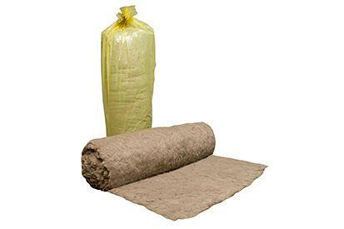

GTIN:

4003973043803

HAN:

7030005

Werkstoff

Steinwolle

Brandverhalten

A1

Gewicht (kg)

12,00

Spezifische Wärmekapazität c (J/(kg\*K))

1.030,00

Wasserdampfdiffusionswiderstandszahl

1,00

QNG Pos. nach Katalog 313

123.0